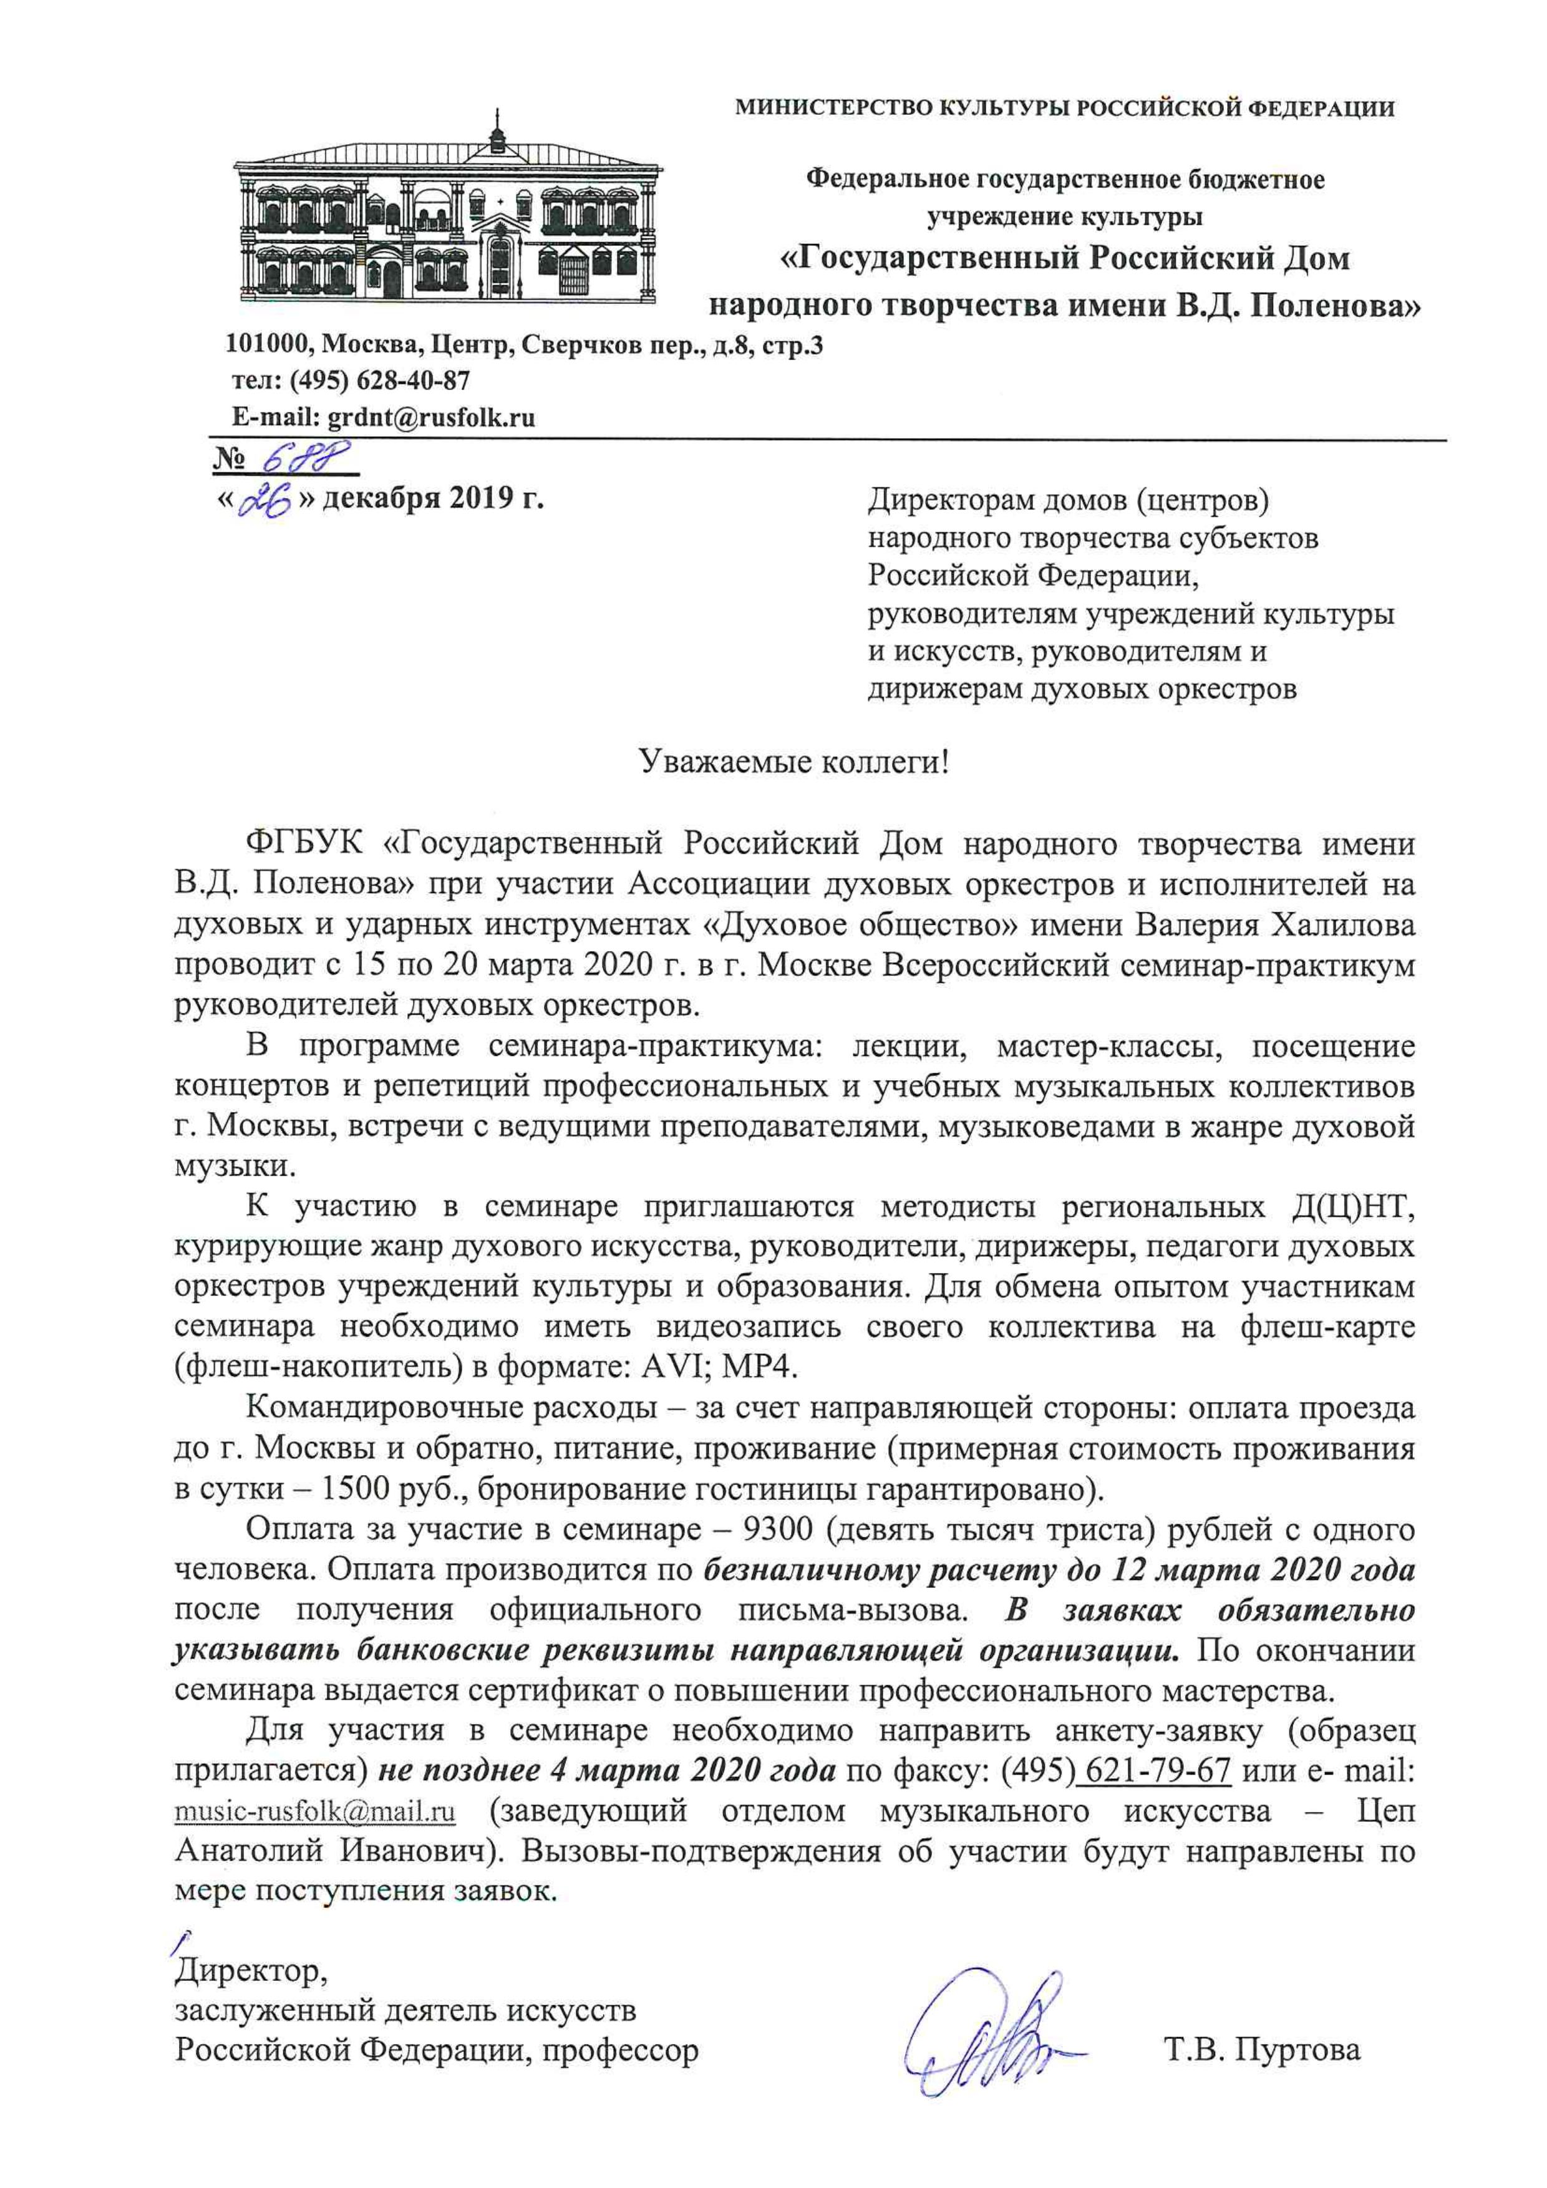

Анкета-заявка
на участие во Всероссийском семинаре-практикуме
руководителей духовых оркестров
15-20 марта 2020 года, г. Москва

 | Территория (республика, край, область, нас. пункт)
 | Ф.И.О. (полностью)
 | Дата рождения
Адрес прописки
(с индексом)
Телефон (дом./моб.),
(e-mail)
Образование
(что и когда окончили, специальность)
 | Место работы, должность
 | Паспортные данные | Серия, №  Кем и когда выдан
 | № Свидетельства пенсионного страхования
 | ИНН
 | Оплату производит  (нужное подчеркнуть) | - сам участник  - направляющая организация
 | Направляющая организация (индекс, адрес, телефон, факс, e-mail, ФИО руководителя полностью, полные банковские реквизиты)
 | Нужна ли гостиница?  (подчеркнуть нужное)  На какой срок? | Да Нет  С по 2020 г.

